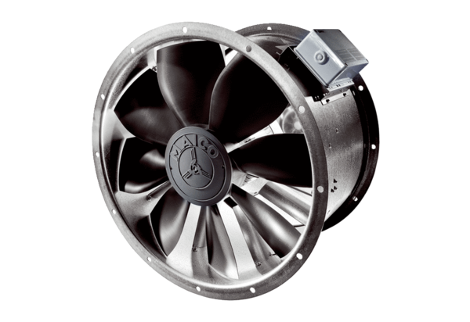Ventilateur hélicoïde pour gaine ronde DZL 35/42 BUnité de conditionnement : 1 pièceGamme: C
Numéro de référence : 0086.0096Fabricant : MAICO

